|  |  |
| --- | --- |
|  |  |
| Python三级项目 |  |
|  |  |
|  | 题目：AI图像识别工具班级：电子信息类21-3班 |
|  | 小组名称：嗨害嗨指导教师：徐玉辰 |

##### 小组人员组成

|  |  |  |  |  |  |  |
| --- | --- | --- | --- | --- | --- | --- |
| 姓名 | 田博松 | 吴凡 | 王新宇 | 毯禄钊 | 田江玥 | 王硕 |
| 学号 | 202111040246 | 202111040250 | 202111040249 | 202111040245 | 202111040247 | 202111040248 |

##### 题目及要求

随着深度学习算法的兴起和普及，人工智能领域取得了令人瞩目的成绩。如今在AI图像识别领域更是发展迅速。通过AI图像识别可以将以前只能由人工完成的任务转换由计算机自动完成。我们将通过Python与PyQt5+百度AI开放平台的开放接口来实现简单的识别图片上的信息项目----AI图像识别工具。

##### 二、过程及内容

### 总体设计

### 主要模块

**1、第三方库**

**2、主要模块**

**Ui_Form 整体图形模块**

setupUi UI界面的设置参数

retranslateUi 需要识别的类型

copytext 复制到剪贴板

openfile 打开文件

get_token 获取返回的json值

typeTp 识别图片

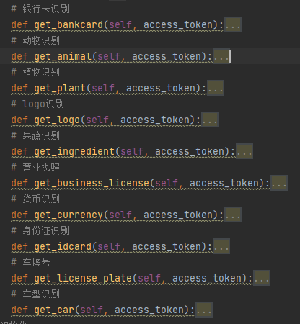

**初始化**

if __name__ == '__main__':  
 app = QtWidgets.QApplication(sys.argv)  
 MainWindow = QtWidgets.QMainWindow()  
 ui = Ui_Form()  
 ui.setupUi(MainWindow)  
 MainWindow.show()  
 sys.exit(app.exec_())

### 程序及运行结果截图

**程序网盘地址**：<https://www.aliyundrive.com/s/oY6qvt2JP18>

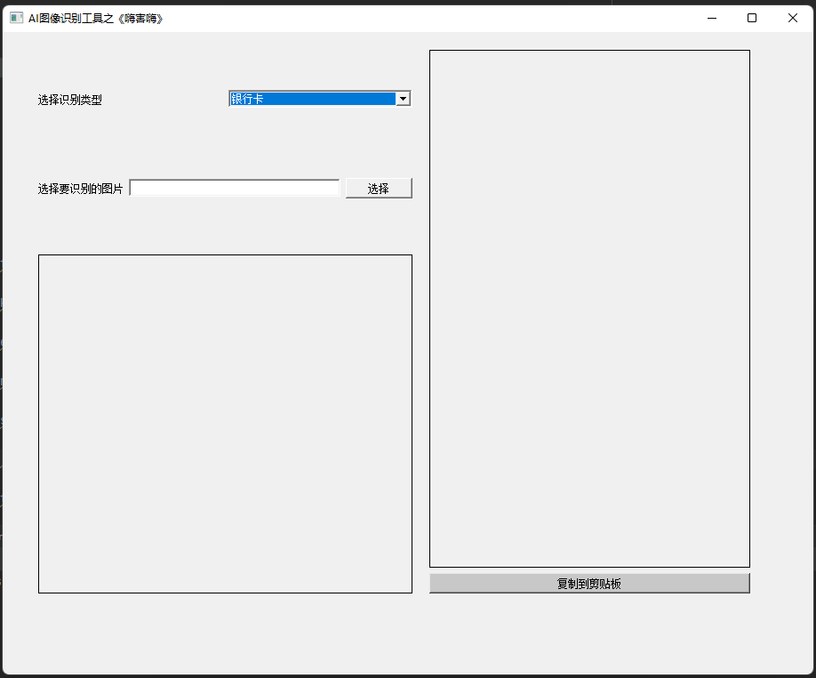**运行结果截图：**

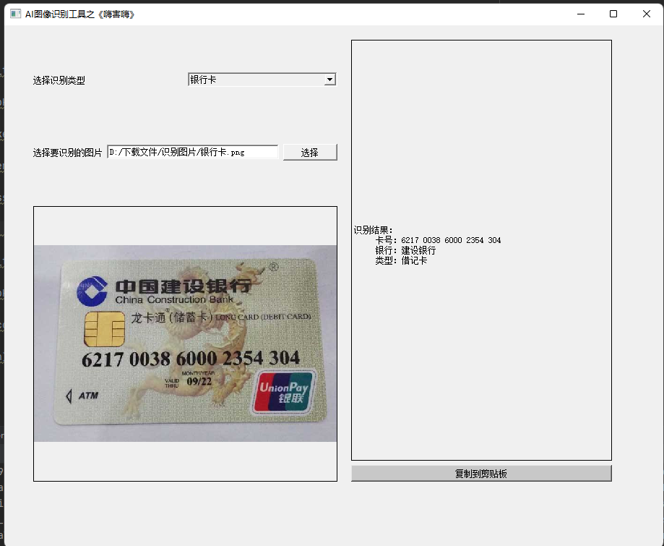

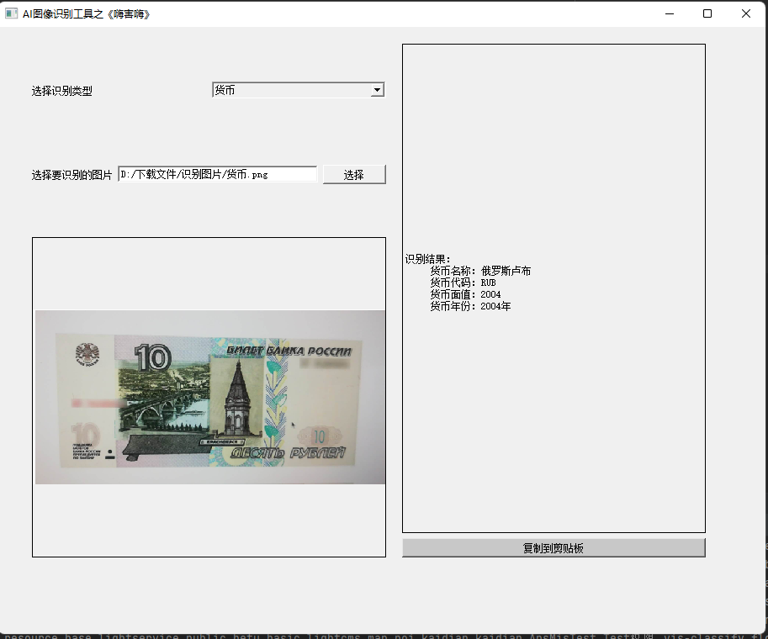

##### 三、结论

通过designer工具绘制出UI界面，再通过各种函数将文件打开，显示路径，复制到剪贴板等功能对应到各个位置。其次通过百度的AI接口获取返回的json值，解析以后通过函数放在对应的标签中。通过简单叙述整个项目的内容，总结出我们的结论：自顶向下和自底向上贯穿程序设计和执行的整个过程，模块化的编程更有利于程序的设计以及后期的维护。

##### 四、任务说明

田博松：申请百度AI接口以及创建相关的应用实例；通过designer工具设计出整体程序框架；添加识别分类；选择识别图片；显示文件路径；银行卡、动物、植物识别的json处理；复制识别结果到剪贴板中。

吴凡：对logo等返回json值的处理。

毯禄钊：对货币等返回json值的处理。

田江玥：对营业执照等返回json值的处理。

王新宇：对身份证等返回json值的处理。

王硕：对车牌号等返回json值的处理。

|  |  |  |
| --- | --- | --- |
|  |  |  |
| 关关难过关关过  前路漫漫亦灿灿 |
|  |